
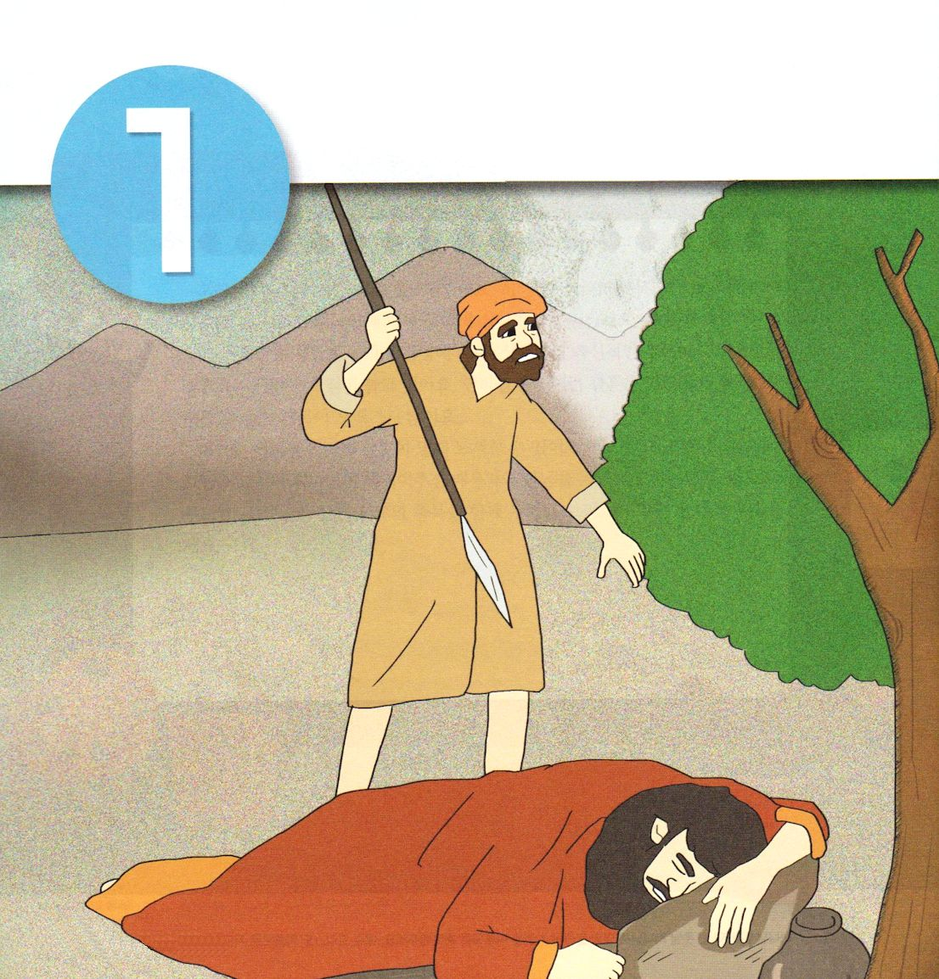


I歴代10:1～4 このように、サウルは主に逆らったみずからの不信の罪のために死んだ。主のことばを守らず、そのうえ、霊媒によって伺いを立て、主に尋ねなかった。それで、主は彼を殺し、王位をエッサイの子ダビデに回された。(13～14)

1. アダムから始まった契約はアブラハムまで続きました(Ⅰ歴代1:1～42)
1) 「女の子孫」という契約をくださいました(創3:15)
2) 「箱舟」という契約をくださいました(創6:14)
3) 「すべての民族は、あなたによって祝福される」という契約をくださいました
(創12:1～3)

2. 部族に対する話があります(Ⅰ歴代2:1～9:34)
1) 12部族を紹介しています(Ⅰ歴代2～8章)
2) 幕屋を大事に思いました (Ⅰ歴代9:14～33)
3) レビ部族は幕屋に仕えることを担当しました(Ⅰ歴代9:34)

3. サウル王と彼の死がありました
1) ベニヤミン部族のサウルが王になりました (Ⅰ歴代9:38～44)
2) 神様が与えられた使命を逃したサウルは殺されました(Ⅰ歴代10:1～14)




てきよう１

神様が私たちにくださった契約３つはなんですか。
次の聖書のみことばを見て、探して書いてみましょう。
（創世記3:15、創世記6:14、創世記12:1～3）

てきよう２

（ ）の中に正しいことばを入れて、みことばを完成しましょう

このように、サウルは（ ）に
逆らったみずからの不信の罪のために
死んだ。主のことばを守らず、そのうえ、
霊媒によって伺いを立て、主に尋ね
なかった。それで、主は彼を殺し、
王位を（ ）の子
（ ）に回された。
I歴代10:13～14

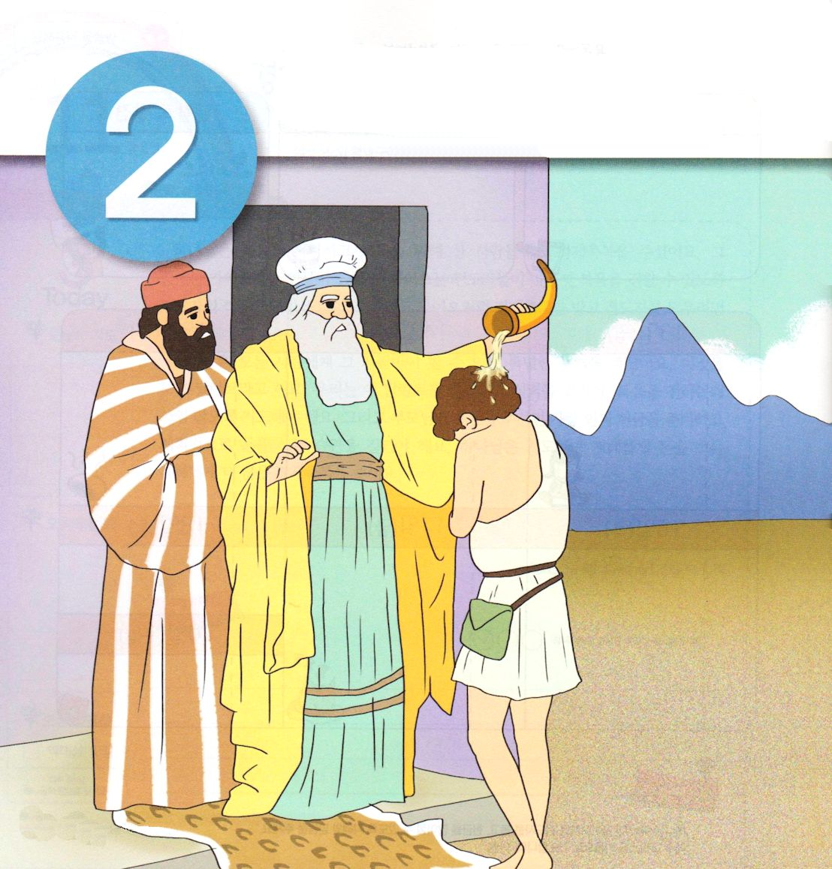


I歴代11:1～12:40 全イスラエルは、ヘブロンのダビデのもとに集まって来て言った。「ご覧のとおり、私たちはあなたの骨肉です。これまで、サウルが王であった時でさえ、イスラエルを動かしていたのは、あなたでした。しかもあなたの神、主は、あなたに言われました。『あなたがわたしの民イスラエルを牧し、あなたがわたしの民イスラエルの君主となる。』」(11:1～2) ダビデがキシュの子サウルのゆえに、まだツィケラグに引きこもっていたとき、ツィケラグの彼のもとに来た人々は次のとおりである。彼らは勇士たちの中で、戦いの加勢をした人々であり、弓を持った者、石投げ、弓矢に、右手も左手も使う者で、サウルの同族、ベニヤミンの出であった。 (12:1～2)

1. ダビデは王になりました
1) 主はダビデがイスラエルを牧し、君主*となると言われました
(Ⅰ歴代11:2)
2) ダビデはサムエルが伝えたみことばとおり王になりました
(Ⅰ歴代11:3)
3) ダビデはシオンの要害を攻め取って住まいとし、ダビデの町と呼ばれ
ました(Ⅰ歴代11:7)

2. ダビデを助けた人たちがいました
1) 多くの勇士がダビデを助けました(Ⅰ歴代11:10～47)
2) ツィケラグにダビデが引きこもっていたときはベニヤミン部族の勇士
が彼を助けました(Ⅰ歴代12:1～7)
3) ガド部族では大盾と槍を使う勇士がダビデを助けました
(Ⅰ歴代12:8～15)
4) 要害の町を持っているベニヤミン部族とユダ部族の人々がダビデを
助けました (Ⅰ歴代12:16～18)
5) ペリシテの攻撃から逃げてツィケラグに行くときは、マナセの部族の
人たちがダビデを助けました (Ⅰ歴代12:19～22)
6) ヘブロンでも戦争に勇敢な指揮官たちもダビデを助けました
(Ⅰ歴代12:23～40)

*君主：国の最高の力を持った人




てきよう１

I歴代11章2節のみことばを見て、主がダビデに言われたみことばを完成しましょう

「あなたがわたしの民
（ ）を牧し、
あなたがわたしの民
イスラエルの
（ ）となる。」

てきよう２

ダビデはサウル王のゆえに苦しめられましたが、まわりの多くの人に助けてもらいました。もし、まわりに苦しい状況にいる人がいるなら、私はどのようにすればよいのか、反対に私が苦しい状況にいるなら、どのようにするのか、自由に話してみましょう。

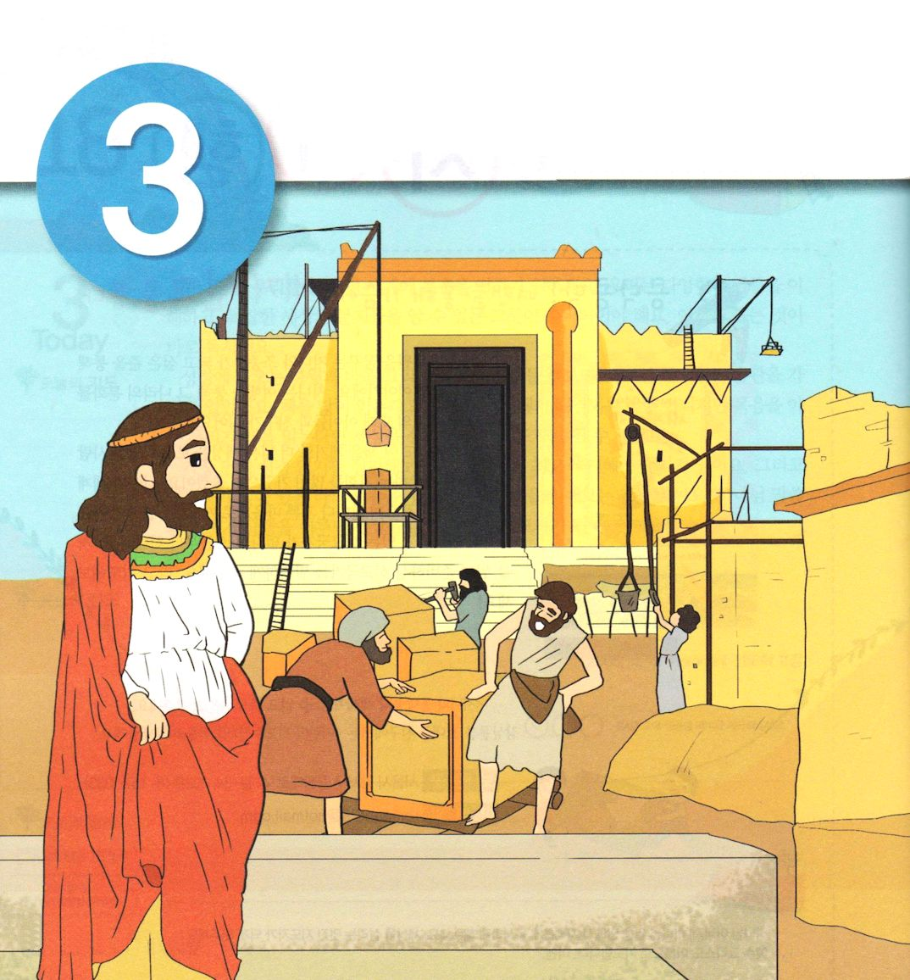



I歴代13:1～29:21 ここに、ダビデは千人隊の長、百人隊の長たち、すべての隊長と合議し、イスラエルの全集団に向かって、言った。「もしも、このことが、あなたがたによく、私たちの神、主の御旨から出たことなら、イスラエル全土に残っている私たちの同胞にいっせいに使者を送ろう。彼らのうちには、放牧地のある町々の祭司やレビ人もいる。彼らを私たちのもとに集めよう。(13:1～2) そして、ダビデは全集団に向かって、「あなたがたの神、主をほめたたえなさい」と言った。すると全集団は、父祖の神、主をほめたたえ、ひざまずいて、主と王とを礼拝した。その日の翌日、彼らは主にいけにえをささげ、全焼のいけにえをささげた。雄牛千頭、雄羊千頭、子羊千頭、これらに添える注ぎのぶどう酒、それに全イスラエルのためのおびただしいいけにえをささげた。(29:20～21)

1. ダビデは契約の箱に対する情念*を持っていました
1) 契約の箱がイスラエルに戻ってきました(Ⅰ歴代13:1～14)
2) エルサレムに契約の箱が安置*されました(Ⅰ歴代15:1～24)
3) 神様の神殿を建てられなかったダビデの悩みを預言者ナタンに告白しました
(Ⅰ歴代17:1～1)
4) 神様が与えられた祝福に対してダビデは感謝の祈りをささげます(Ⅰ歴代17:16～27)

2. ダビデはいつも戦争で勝利をおさめた英雄でした
1) モアブ、ツォバ、ダマスコ、エドムに勝ちました(Ⅰ歴代18:1～13)
2) アモンに勝ちました(Ⅰ歴代19:1～19)
3) ラバを破壊しました(Ⅰ歴代20:1～3)
4) ペリシテに勝ちました(Ⅰ歴代20:4～8)

3. ついに、ダビデは神様のみこころである神殿建築を準備しました
1) 神殿建築のためのすべての準備を終えたダビデは、ソロモンに神殿建築を委ねます
(Ⅰ歴代22:1～19)
2) ダビデは神殿建築を控えて、全イスラエルの民の前で感謝の祈りをささげます
(Ⅰ歴代29:10～14))

*情念：心に強く持っている思い *安置：定まった場所に安全に置かれること

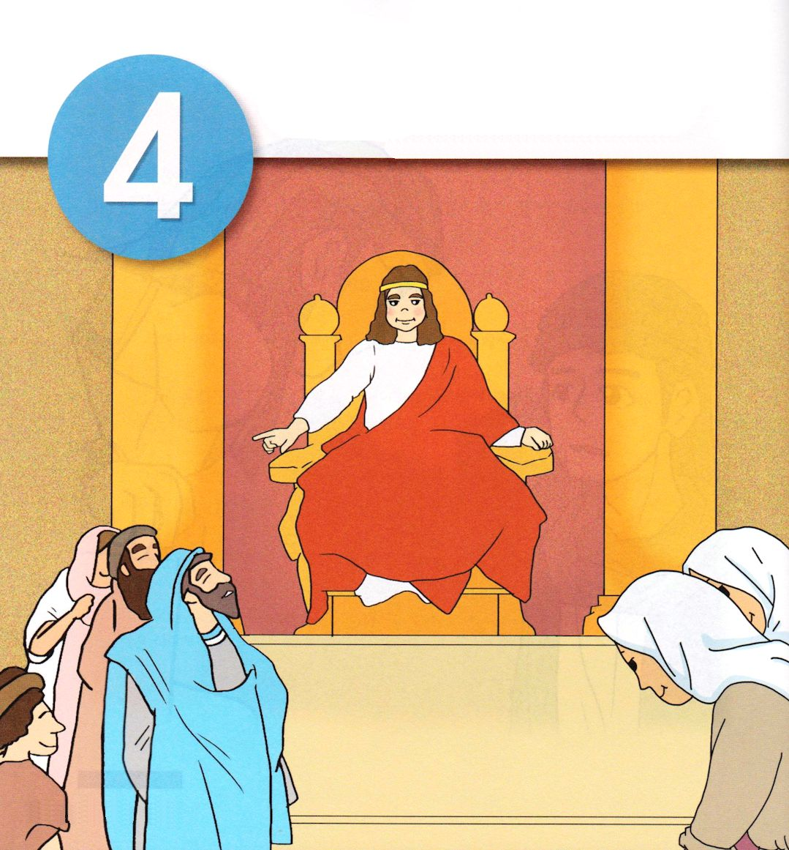


I歴代29:22～30 ダビデ王の業績は、最初から最後まで、予見者サムエルの言行録、預言者ナタンの言行録、先見者ガドの言行録にまさしくしるされている。それには、彼のすべての統治、彼の力、また、彼およびイスラエル、それに各地の諸王国が過ごした時代についてしるされている。(29～30)

1. ダビデは神殿建築のすべての材料を準備しました(Ⅰ歴代29:1～9)

2. ダビデは神殿建築を控えて、すべての民の前で感謝の祈りをささげました
(Ⅰ歴代29:10～14)

3. ついにソロモンがダビデの代わりに王座に着きました (Ⅰ歴代29:22～28)

